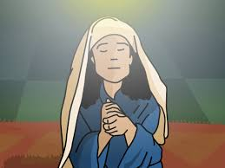 | וַיֶעֱתַּר | 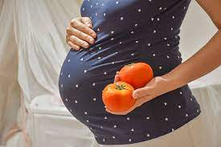 | וַתַּהַר | 
וַיִתְרוֹצְצוּ |  | לָמָה |  | אַדְמוֹנִי
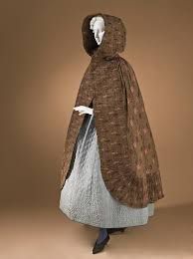 | אַדֶרֶת | 40 | אַרְבָּעִים | 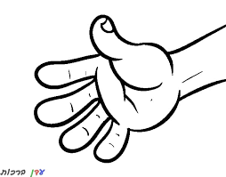
יָדוֹ | 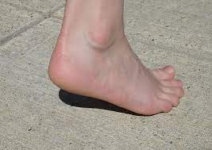 | עָקֵב | 100 | מֵאָה

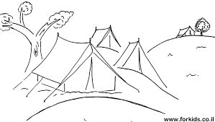 | אוֹהָלִים | 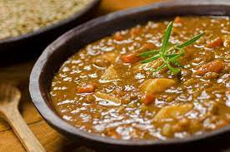 | נְזִיד  עַדָשִׁים | 
הַלְעִיטֵנִי | 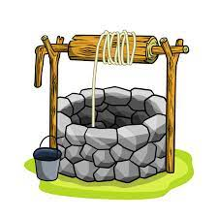 | בְּאֵרוֹת | 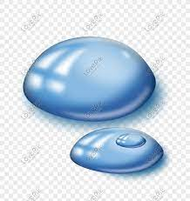 | טַל
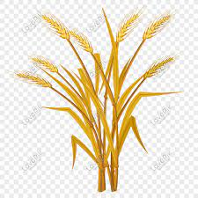 | דָגָן | 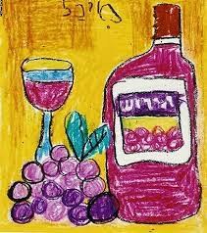 | תִּירֹשׁ | 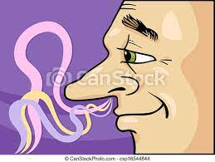
רֵיחַ | 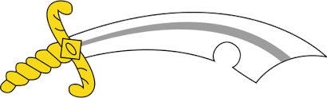 | חַרְבְּךָ | 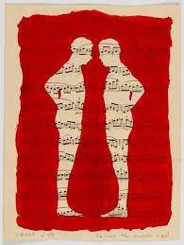 | לְנוֹכַח

זוגות מילים תולדות
וַיִמְלְאוּם | עָפָר | וַיִסְתְּמוּם | פְּלִשְׁתִּים
וְנִכְרְתָּה | בְּרִית | צוּדָה  לִי | צַיִד
שְׁמַע | בְּקוֹלִי | גְדֵיי | עִזִים
יְמֻשֵׁנִי | אָבִי | קְלָלָה  וְלֹא | בְּרָכָה
אָנוֹכִי | עֵשָו | תְּבָרְכֵנִי | נַפְשְׁךָ
גְשָׁה | נָא | הַקוֹל  קוֹל | יַעַקֹב
וְהַיָדַיִים | יְדֵי  עֵשָו | אֹרְרֶיךָ | אָרוּר

מְבָרְכֶיךָ | בָּרוּךְ | גְבִיר | לְאַחֶיךָ
וְעַבָדוּךָ | עַמִים | מִשְׁמַנֵי | הָאָרֶץ
רֵיחַ | הַשָדֶה | פַּדֶנָה | אַרָם
בִּנְךָ | בְּכוֹרְךָ | חַרָדָה | גְדוֹלָה
צְעָקָה | גְדוֹלָה  וּמָרָה | עַל  חַרְבְּךָ | תִּחְיֶה
מִבְּנוֹת | חֵת

שמות מבולבלים
אַבְרָהָם | רָאַםהָבְ | רִבְקָה | קָהבְרִ
בְּתוּאֵל | וּלאֵבְּת | יִצְחָק | צְיִקחָ
לָבָן | בָןלָ | עֵשָו | שָועֵ
אֶדוֹם | דםאֶוֹ | יַעַקֹב | קֹבעַיַ
אַבִימֶלֶךְ | מֶאַיךְלֶבִ | פִיכֹל | כֹיפִל
מָחָלַת | חָמָתלַ | יִשְׁמָעאֵל | אֵעמָשְׁיל

